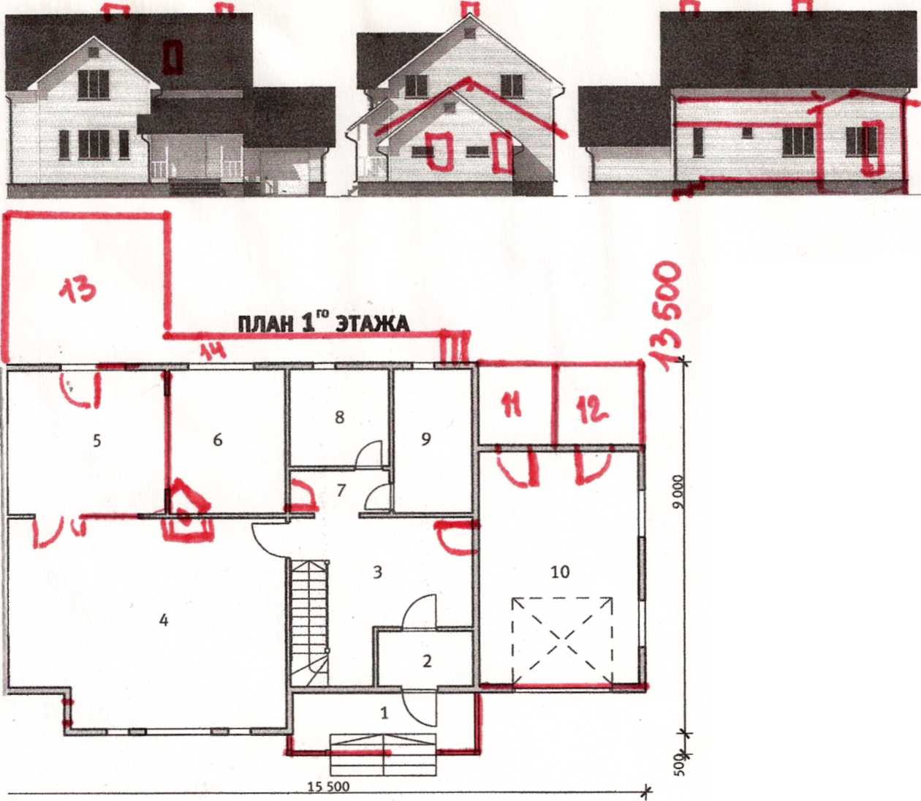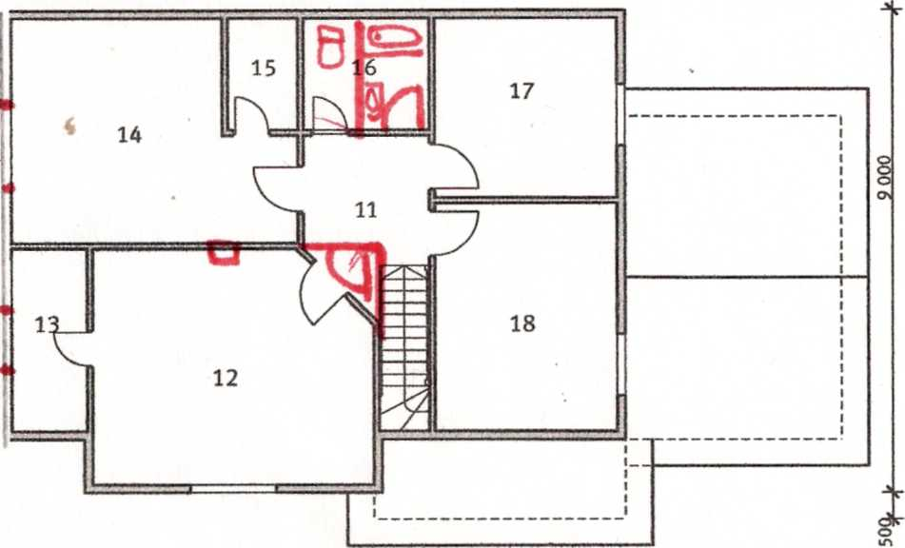

ПЛАН 2^{го} ЭТАЖА
15 500

1 этаж
- Крыльцо – 5,55 м.кв
- Тамбур – 3,11 м.кв
- Хол 1 этажа – 12,7 м.кв
- Гостинная - 32,67 м.кв
- Столовая – 13,3 м.кв
- Кабинет – 9,8 м.кв
- Коридор – 2,52 м.кв
- Санузел – 5,64 м.кв
- Котельная – 6,65 м.кв
- Спальня – 21,75 м.кв
- Санузел – 4 м.кв
- Гардеробная – 4 м.кв
- Веранда – 14 м.кв
- Веранда – 8,4 м.кв

2 этаж
11. Хол 2 этажа – 5 м.кв
12. Комната – 21,83 м.кв
13. Кабинет – 4,76 м.кв
14. Комната – 19,18 м.кв
15. Гардеробная – 2,73 м.кв
16. Санузел – 4,88 м.кв
17. Гардеробная – 11,31 м.кв
18. Комната – 14,34 м.кв

Высота потолка 1 этажа – 2,8 м.
Высота потолка 2 этажа – 2,75 м.
Жилая – 201,05 м.кв
Общая – 223,45 м.кв

